Tabla 1: Composiciones evaluadas durante el diseño, desarrollo y optimización de la formulación 1 (F1) de gomas masticables a base de alginato de sodio.
F1
Secuestrante: Hexametafosfato de sodio (HS)
Fuente de calcio: Carbonato de calcio (CAC)
Prueba | Componentes (%) |  |  |  |  |  |  |  | Observaciones
Prueba | Agua | Alginato | Glicerina | Sorbitol | HS | CAC | Benzoato de sodio | Ácido cítrico | Observaciones
1 | 46.9 | 2.0 | 23.4 | 23.4 | 0.5 | 3.0 | 0.1 | 0.7 | El porcentaje de hexametafosfato de sodio y carbonato se establecieron de acuerdo a literatura (Navon et al. 1998). Se obtuvieron gomas masticables (GM) de textura aceptable, pero con baja calidad organoléptica. El proceso de desmoldado resulta más dificultoso en moldes de silicona que en moldes de plástico (Figura 1). Evaluar si el incremento en el porcentaje de secuestrante mejora las propiedades de la formulación.  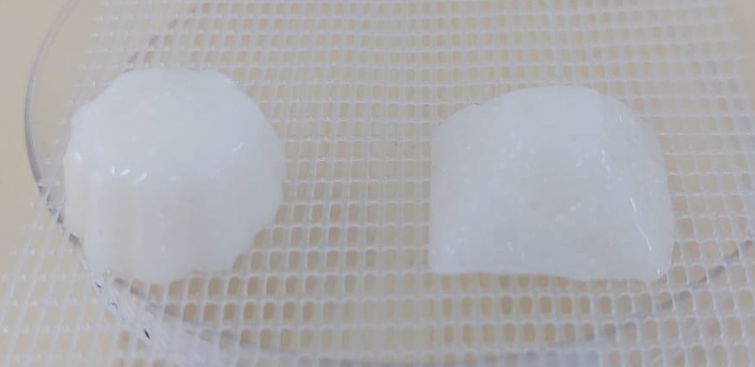  Figura 1: Derecha: GM elaborada en molde de silicona. Izquierda: GM elaborada en molde de plástico.
2 | 46.6 | 2.0 | 23.3 | 23.3 | 1.0 | 3.0 | 0.1 | 0.7 | Al incrementar el porcentaje de secuestrante, no se logró un proceso de gelificación adecuado, quedando un excedente líquido. Por lo tanto, se recomienda utilizar la formulación correspondiente a la prueba 1 empleando moldes de plástico.

Navon A, Keren S, Salame L, Glazer I. 1998. An edible-to-insects calcium alginate gel as a carrier for entomopathogenic nematodes. Biocontrol Sci Techn; 8(3): 429-437. https://doi.org/10.1080/09583159830225

